**电路/系统测试：**

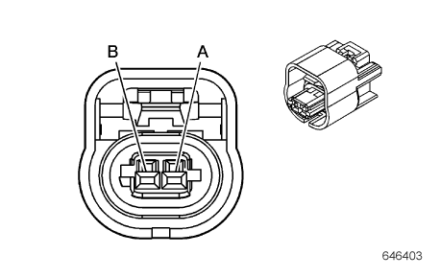

1. 点火开关置于OFF 位置，断开相应的Q6 凸轮轴位置执行器电磁阀上的线束连接器。

2. 将点火开关置于OFF 位置持续1 分钟，测试低电平参考电压电路端子B 和搭铁之间的电阻是否小于5 欧。

如果大于规定值，则测试低电平参考电压电路是否开路/电阻过大。如果电路测试正常，则更换K20 发动机控制模块。

注意：在本测试中，必须使用测试灯。控制电路拉升到低电流电压，控制电路上的电压为1.5-3.5 伏是正常的。

3. 点火开关置于ON 位置，检查并确认控制电路端子A 和搭铁之间的测试灯未点亮。

如果测试灯点亮，则测试控制电路是否对电压短路。如果电路测试正常，则更换K20 发动机控制模块。

4. 将数字式万用表黑色引线连接至控制电路端子A。将数字式万用表红色引线连接至B+。将数字式万用表设置在二极管档。使用故障诊断仪，指令凸轮轴位置执行器电磁阀通电和断电。数字式万用表应该从被指令“OFF（断电）”时的“OL（无穷大）”，转换到被指令“ON（通电）”时的低于1 伏。

如果电路电压不是相应的规定值，测试控制电路是否开路/电阻过大或对搭铁短路。如果电路测试正常，则更换K20 发动机控制模块。

5. 如果所有电路/连接测试正常，则测试或更换相应的Q6 凸轮轴位置执行器电磁阀。

**部件测试**

1. 点火开关置于OFF 位置，断开相应的Q6 凸轮轴位置执行器电磁阀上的线束连接器。

2. 测试Q6 凸轮轴位置执行器电磁阀的控制端子A和低电平参考电压电路端子B 之间的电压是否为5-9 欧。

如果不在规定范围内，则更换Q6 凸轮轴位置执行器电磁阀。

3. 测试每个端子和Q6 凸轮轴位置执行器电磁阀壳体之间的电阻是否为无穷大。

如果不是规定值，则更换Q6 凸轮轴位置执行器电磁阀。